№503

Условие задачи:
Расстояние L от щелей до экрана в опыте Юнга равно 1 м. Определить расстояние между щелями, если на отрезке длиной l=1 см укладывается N=10 темных интерференционных полос. Длина волны λ=0,7 мкм.
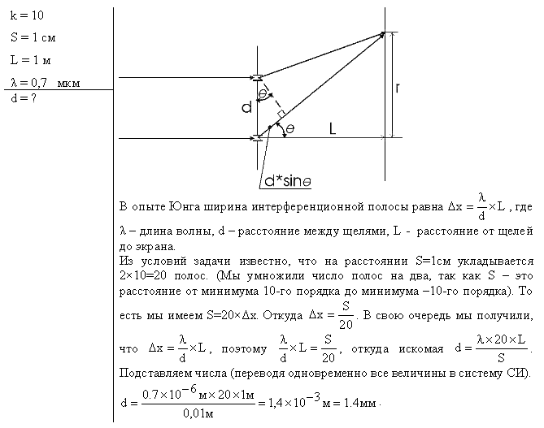
В решебнике из интернета решено так, но это не верно, проверено преподователем и она написала что: «не верно, нужен чертеж и пояснения»

№553

Условие задачи:
Фотон с энергией ε=10 эВ падает на серебряную пластину и вызывает фотоэффект. Определить импульс p, полученный пластиной, если принять, что направления движения фотона и фотоэлектрона лежат на одной прямой, перпендикулярной поверхности пластины.
Решение из решебника
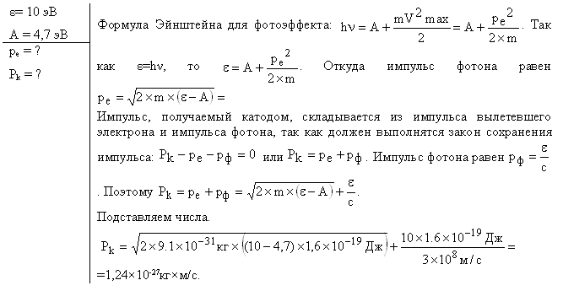

После оченки преподователем она написала: «решено верно но нужен чертеж»

Условие задачи:
На сколько по отношению к комнатной должна измениться температура идеального газа, чтобы дебройлевская длина волны λ его молекул уменьшилась на 20%?

В решебнике :
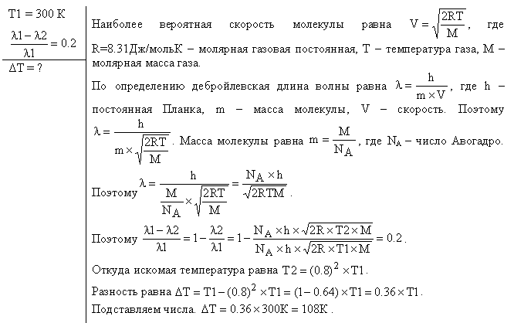

После оценки преподователем она написала: «ошибки в преобразовании, и неверно решена»

№502

Условие задачи:
На тонкую пленку в направлении нормали к ее поверхности падает монохроматический свет с длиной волны λ=500 нм. Отраженный от нее свет максимально усилен вследствие интерференции. Определить минимальную толщину d_{min} пленки, если показатель преломления материала пленки n=1,4.

Решение в решебнике
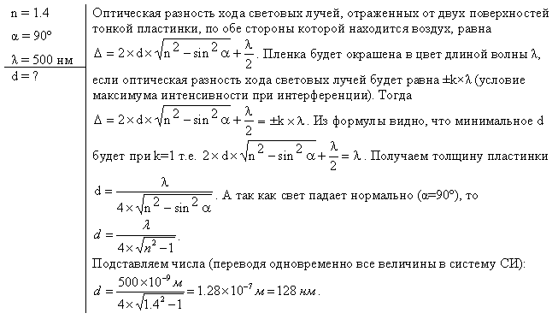
После проверки преподователем она написала : «Нужен чертеж, углы в оптике отсчитывают от нормали и поверхностям»

№178

Условие задачи:
Складываются два колебания одинакового направления и одинакового периода: х₁=A₁ sin ω₁t и х₂=A₂ sin ω₂(t+τ), где A₁=А₂=3 см, ω₁=ω₂=π с⁻¹, τ=0,5 с. Определить амплитуду А и начальную фазу φ₀ результирующего колебания. Написать его уравнение. Построить векторную диаграмму для момента времени t=0.
В решебнике так
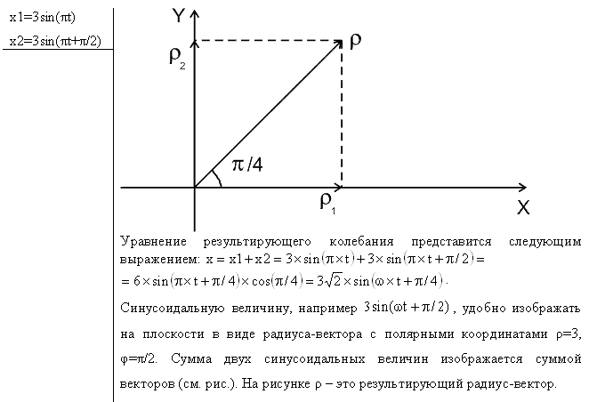
После проверки преподователем она написала: «масштаб по осям на чертеже, доведите расчет до конца»

№179

Условие задачи:
На гладком горизонтальном столе лежит шар массой M=200 г, прикрепленный к горизонтально расположенной легкой пружине с жесткостью k=500 Н/м. В шар попадает пуля массой m=10 г, летящая со скоростью v=300 м/с, и застревает в нем. Пренебрегая перемещением шара во время удара и сопротивлением воздуха, определить амплитуду А и период Т колебаний шара.

В решебнике
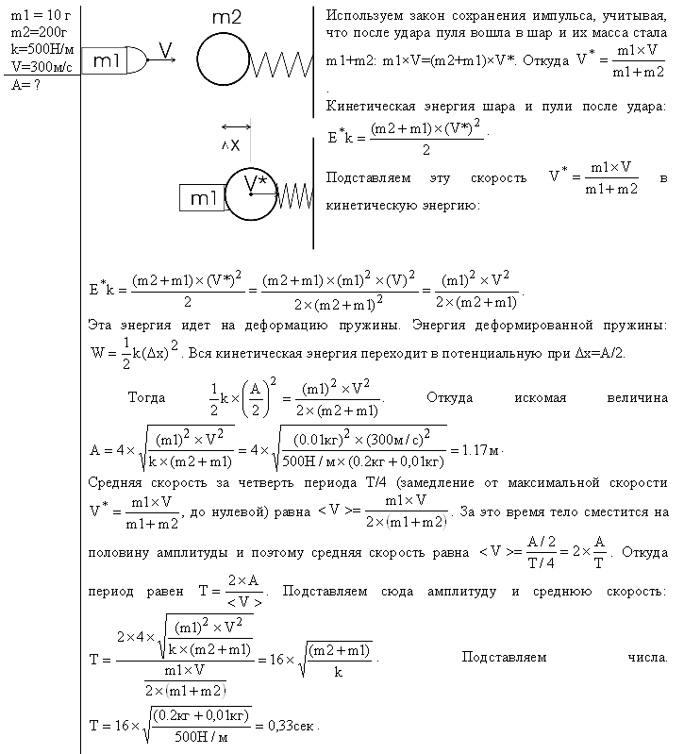
После проверки преподователем она написала: «неверно»

№509

Условие задачи:
Между двумя плоскопараллельными пластинами на расстоянии L=10 см от границы их соприкосновения находится проволока диаметром d=0,01 мм, образуя воздушный клин. Пластины освещаются нормально падающим монохроматическим светом (λ=0,6 мкм). Определить ширину b интерференционных полос, наблюдаемых в отраженном свете.

В решебнике
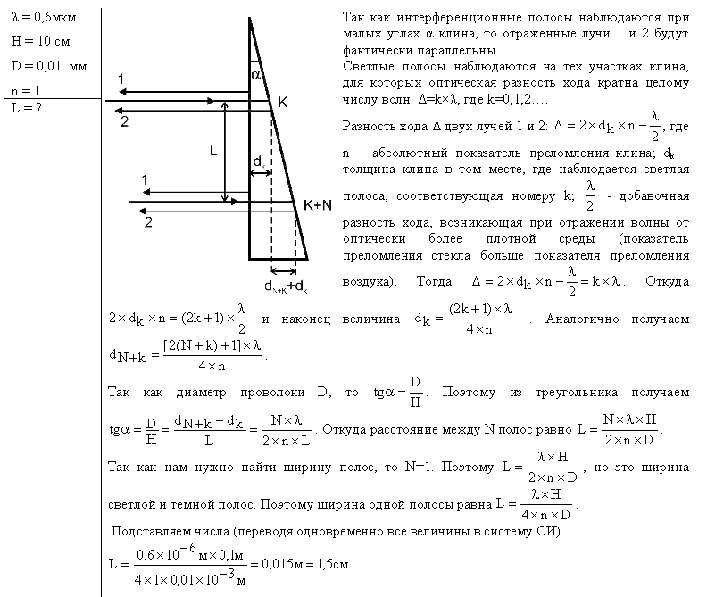
После проверки преподователем она написала: «неверно, ширина светлой полосы измеряется между серединами темных»

